Guide d'Utilisation du logiciel de gestion des compétitions

Historique
Rédacteur | Commentaires | Date
Stanislas Krzywda | Création et initialisation du document | 20/10/2014
Stanislas Krzywda | Ajout chapitre 3.10, 3.11  Ajout changement membre relais dans chapitre3.4  Modification de certaines images | 21/11/2014
Stanislas Krzywda | Ajout chapitre 3.12 Ares | 30/01/2015

Table des matières
Historique 2
Table des illustrations 4
1. Présentation 5
2. Installation 5
3. Compétition 7
3.1. Nouvelle compétition 7
3.1.1. Récupération compétition 7
3.1.2. Configuration compétition 9
3.2. Ouvrir compétition 10
3.3. Génération StartList 10
3.4. Déclaration des forfaits 11
3.5. Ajout d’épreuve à une Réunion 13
3.6. Génération des séries 15
3.7. Saisie des temps 20
3.7.1. Disqualification 20
3.7.2. Forfait 20
3.8. Résultats 20
3.8.1. Résultats d’une série. 20
3.9. Résultat par club 22
3.10. Résultat complet 22
3.11. Résultat par licencié 23
3.12. Ares 23
3.12.1. Configuration 23
3.12.2. Génération des séries 23
3.12.3. Récupération des résultats 24

Table des illustrations
Figure 1. Décompression logiciel 1 5
Figure 2. Décompression logiciel 2 5
Figure 3.Désinstallation FFSS-Compétition 6
Figure 4. Fenêtre confirmation installation 1 6
Figure 5. Fenêtre confirmation installation 2 7
Figure 6. Fenêtre identification 7
Figure 7. Liste des compétitions 8
Figure 8.Création des réunions 8
Figure 9. Compétition chargée 9
Figure 10. Fenêtre propriétés 9
Figure 11.Ouvrir compétition 10
Figure 12. Liste des forfaits 11
Figure 13. Forfait d'un participant à une épreuve 11
Figure 14.Sélection membre relais à remplacer 12
Figure 15. Sélection du remplaçant 12
Figure 16. Relais après remplacement 12
Figure 17.Menu ajout épreuves 13
Figure 18.Choix des épreuves à ajouter 13
Figure 19. Ajout d'une épreuve 14
Figure 20.Toutes les épreuves ajoutées 14
Figure 21. Application après ajout des épreuves 15
Figure 22.Menu Générer séries 15
Figure 23.Propriétés des séries 16
Figure 24. Propriétés des séries après vérification 17
Figure 25. Propriétés des séries - total non valables 17
Figure 26.Menu Ouvrir documents 18
Figure 27. Sélection fichiers générés 19
Figure 28. Application avec séries générées. 19
Figure 29. Enregistrement des temps 20
Figure 30. Menu résultat d'une série 21
Figure 31.Fenêtre Résultats 22
Figure 32.Résultat par club 22
Figure 33. Activiation Ares 23
Figure 34.Répertoire Ares dans la compétition 24
Figure 35.Contenu répertoire Ares 24
Figure 36. Chemin des résultats Ares 24
Figure 37. Visualisation du bouton Ares Résultat 25

Présentation
FFSS-Competition est un logiciel qui permet de gérer le fonctionnement d’une compétition.

Installation
Pour installer le logiciel, une connexion internet est obligatoire.
A partir de Vista recommandé.
- Décompressez l’archive.
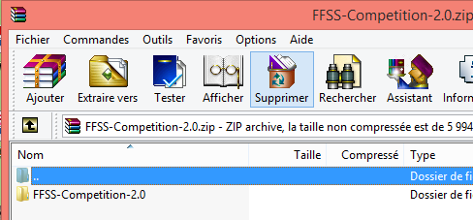
Figure 1. Décompression logiciel 1
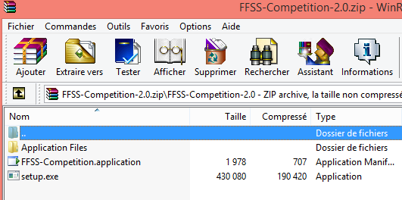
Figure 2. Décompression logiciel 2

- Si le logiciel est déjà installé il faut le désinstaller avant de pouvoir installer la nouvelle version. Pour cela ouvrir le « Panneau de configuration -> Programmes et fonctionnalités » dans la liste des applications chercher « FFSS-Compétition » et cliquer sur « Désinstaller/Modifier ».
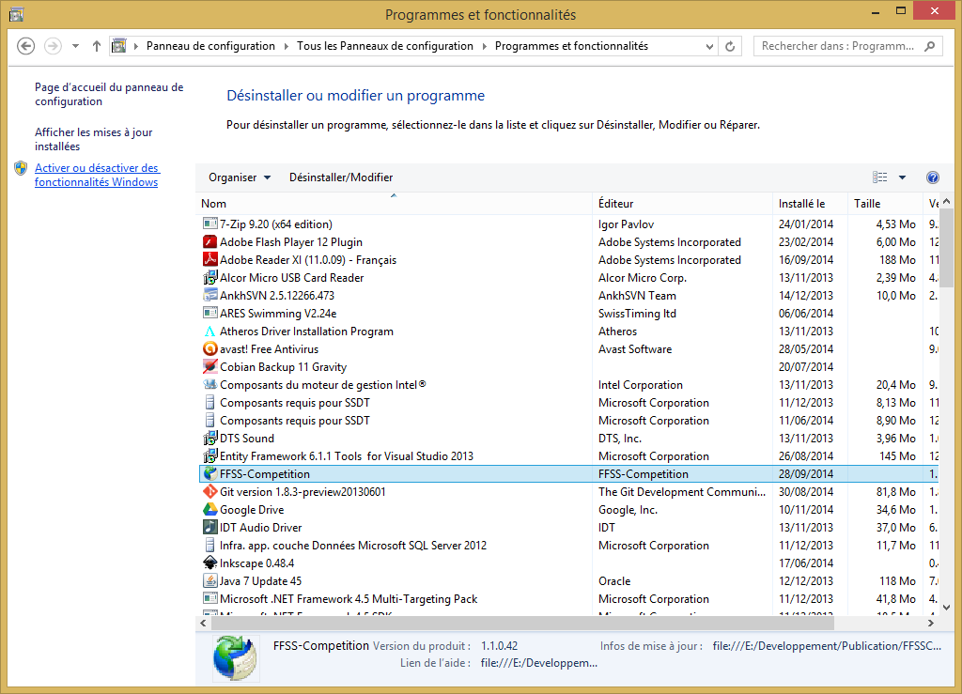
Figure 3.Désinstallation FFSS-Compétition
- Double cliquez sur le setup.exe et suivez les étapes d’installations.
- Il n'y a pas de danger pour votre ordinateur, au cas où cliquez sur informations complémentaires
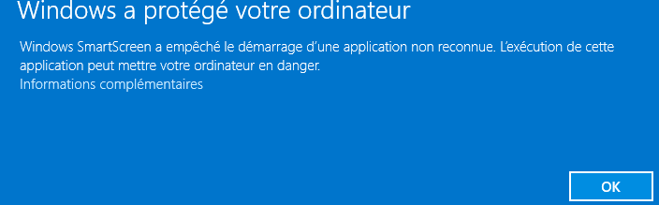
Figure 4. Fenêtre confirmation installation 1

- Puis sur "Exécuter quand même"
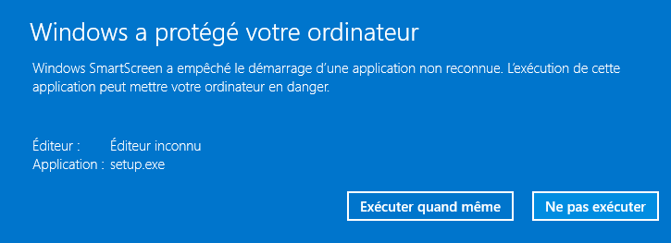
Figure 5. Fenêtre confirmation installation 2
- Il n'y a pas de danger "installer"
- Reproduire autant de fois que nécessaire !

Compétition
Il existe 2 modes de récupération d’une compétition :
- Récupérer une compétition déclarée sur le site internet de la FFSS.
- Ouvrir une compétition déjà existante ( i.e : déjà récupérée depuis le site).

Nouvelle compétition

Récupération compétition
Cette opération correspond à la récupération d’une compétition déclarée et validée sur le site internet de la FFSS. Pour réaliser cette opération une connexion internet est nécessaire.
Cliquer sur le menu « Fichier->Nouvelle compétition ».
Une fenêtre de connexion apparaît. Saisissez votre identifiant et votre mot de passe, puis valider.
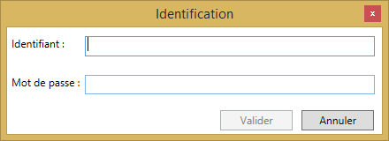
Figure 6. Fenêtre identification
Une fenêtre listant toutes les compétitions disponibles apparaît. Sélectionnez la compétition voulue puis valider.
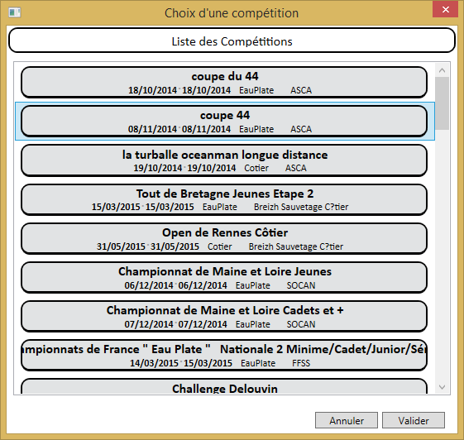
Figure 7. Liste des compétitions
Enfin, une fenêtre apparait présentant les Réunions de la compétition. Un nombre de Réunions est généré par défaut avec un type de réunion par défaut.
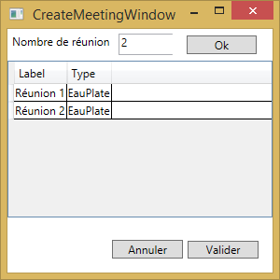
Figure 8.Création des réunions

Une Réunion est ce qui permet de décomposer une compétition. Une Réunion est composée
- d’un Nom.
- d’un Type : Eau Plate ou Côtier. Il définit le type d’épreuves qui pourront composer cette Réunion.
Par défaut :
- pour la partie Eau Plate une Réunion est créée pour ½ journée de compétition (ex : compétition de 1 jour = 2 Réunions).
- Pour la partie Côtier 1 Réunion est créée pour 1 journée de compétition
Ces valeurs par défaut peuvent être redéfinies en saisissant le nombre de Réunions que l’on veut créer pour la compétition dans le champ « Nombre de réunion » est cliquez sur le bouton OK. Le nombre de Réunions souhaitées est généré dans la liste, il ne reste plus qu’à modifier le Nom et le Type si nécessaire.
La compétition est maintenant correctement importée depuis le site et peut être configurée.
Les données de la compétition sont sauvegardées dans un dossier disponible sous : C:\Users\<user>\Documents\FFSSCompetition\<NomCompetition>. Dans ce dossier est sauvegardé toute la compétition, ainsi que tous les documents générée par le logiciel.
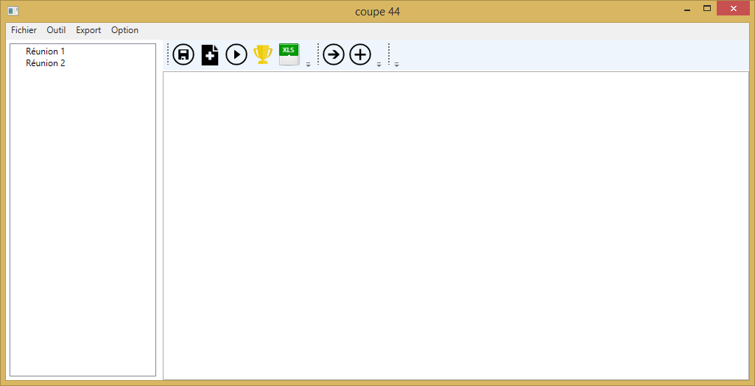
Figure 9. Compétition chargée

Configuration compétition
Pour configurer la compétition, cliquer sur « Option->Propriétés ».
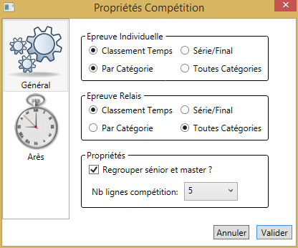
Figure 10. Fenêtre propriétés
Pour les épreuves individuelles ou relais il faut définir les propriétés :
- Classement temps : le classement se fera au temps après les séries.
  - Par catégorie : les séries sont générées toutes catégories confondues, mais le classement se fera au temps et par catégorie.
  - Toutes catégories : les séries sont générées toutes catégories confondues et le classement se fera au temps.

- Série/Finale : le classement se fera au temps après les finales.
  - Par catégorie : les séries seront générées toutes catégories confondues. Les finales sont générées par catégorie et le classement se fera au temps et par catégorie.
  - Toutes catégories : les séries seront générées toutes catégories confondues. Les finales sont générées toutes catégories confondues et le classement se fera aut temps à partir des finales.
Il faut également définir le nombre de lignes de la piscine.
Il est possible de regrouper les catégories sénior et master sous une seule et même catégorie (la catégorie sénior), pour cela il suffit de cocher la case « Regrouper sénior et master ? ».

Ouvrir compétition
Cliquer sur le menu « Fichier-> Ouvrir compétition ». Un explorateur Windows s’ouvre dans le dossier par défaut (C:\Users\<user>\Documents\FFSSCompetition\<NomCompetition>) contenant les informations des compétitions. Choisissez la compétition et sélectionnez le seul fichier disponible. Puis cliquez sur Ouvrir.
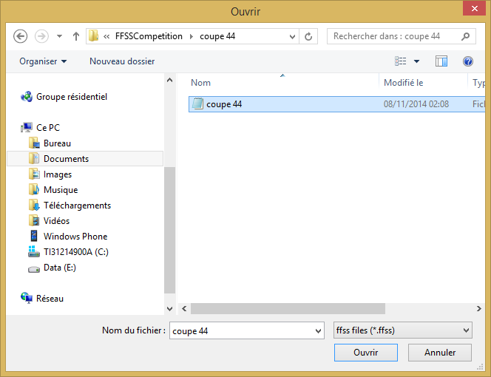
Figure 11.Ouvrir compétition

Génération StartList
Pour générer la StartList cliquez sur le menu « Export->StartList ». Le fichier excel correspondant est généré dans C:\Users\<user>\Documents\FFSSCompetition\<NomCompetition>.

Déclaration des forfaits
La déclaration des forfaits doit se faire avant la génération des séries.
Pour cela cliquez sur le menu « Outil->Listes des forfaits ».
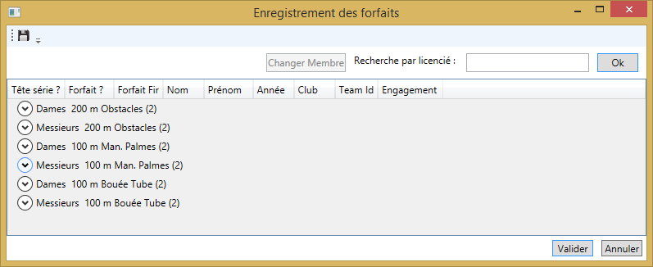
Figure 12. Liste des forfaits
Un champ de recherche (en haut à droite de la fenêtre) permet de filtrer la liste des participants. La recherche s’effectue par : <Nom><Prénom>. Le nom recherché est celui enregistré sur le site internet de la FFSS.
Le forfait d’un participant cochez la case « Forfait » (2ème colonne) et cliquez sur l’icone Enregistrer (en haut à gauche) pour sauvegarder les modifications.
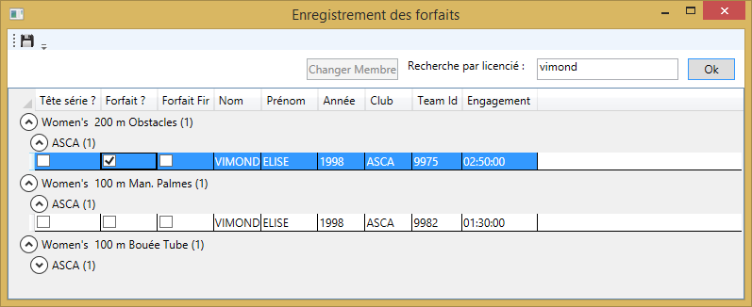
Figure 13. Forfait d'un participant à une épreuve
Dans ce cas le participant sera forfait pour le 200m Obstacle Dames.
Le bouton ‘Changer Membre’ permet de remplacer une personne par une autre dans les relais. Pour cela il faut sélectionner le membre du relais à remplacer cliquer sur le bouton et sélectionner le remplaçant dans la liste proposé :
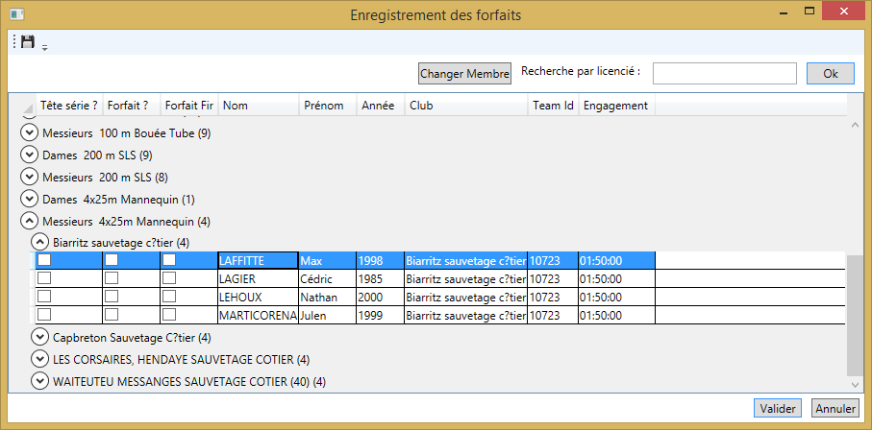
Figure 14.Sélection membre relais à remplacer
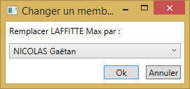
Figure 15. Sélection du remplaçant
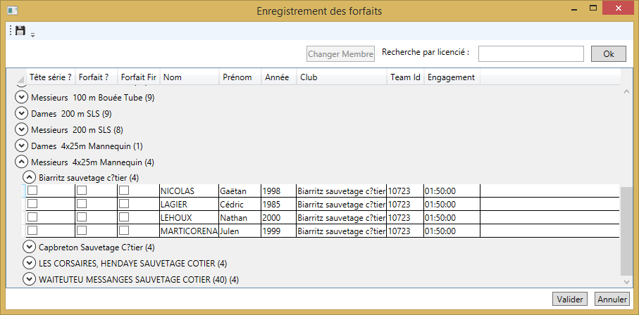
Figure 16. Relais après remplacement

Ajout d’épreuve à une Réunion
Pour ajouter des épreuves à une Réunion, il faut sélectionner la Réunion désirée et cliquer sur le bouton « Ajout épreuves » 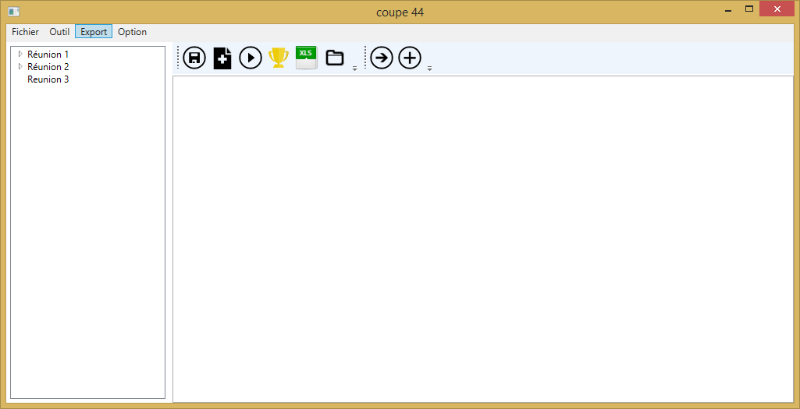
Figure 17.Menu ajout épreuves
La fenêtre suivante apparait :
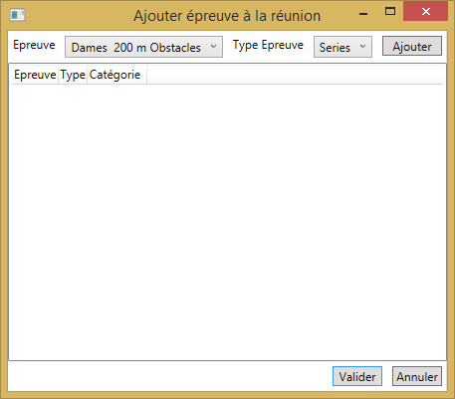
Figure 18.Choix des épreuves à ajouter
Dans cette fenêtre
- il faut choisir les épreuves qui feront partie de la Réunion.
- Il faut choisir le type de l’épreuve (Séries/Finale).
- Cliquez sur le bouton Ajouter
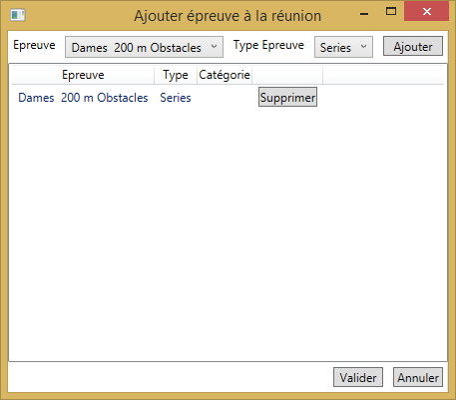
Figure 19. Ajout d'une épreuve
Il faut reproduire cette action autant de fois que l’on veut ajouter d’épreuves.(L’ordre d’ajout des éléments définira l’ordre du programme de la compétition)
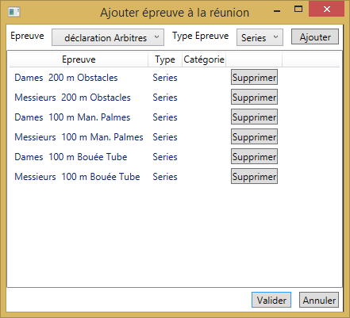
Figure 20.Toutes les épreuves ajoutées
La Réunion sélectionnée est modifiée.
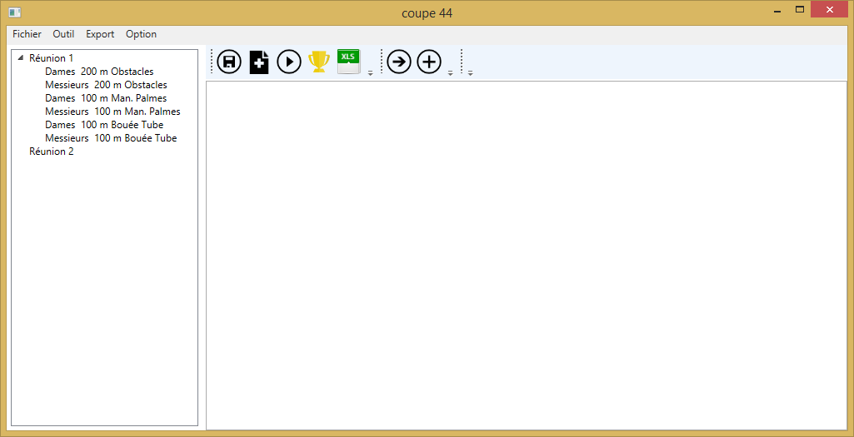
Figure 21. Application après ajout des épreuves

Génération des séries
Pour générer les séries, il faut sélectionner la Réunion désirée et cliquer sur le bouton « Générer»
Figure 22.Menu Générer séries

La fenêtre suivante apparait :
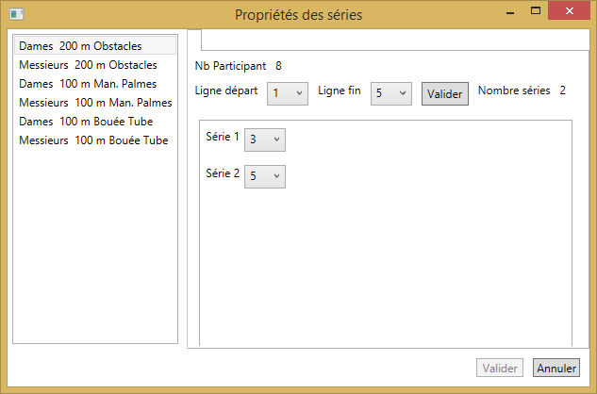
Figure 23.Propriétés des séries
Pour chacune des épreuves cette fenêtre présente :
- Le nombre de participants
- La ligne de départ
- La ligne de fin
- Le nombre de séries possible
- La répartition des participants par série.

Une vérification pour chacune des épreuves est nécessaire afin de pouvoir valider la fenêtre.
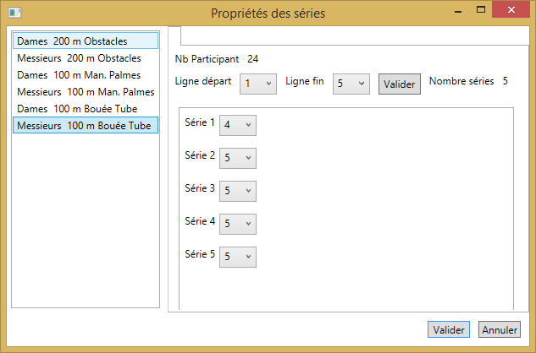
Figure 24. Propriétés des séries après vérification
Chacune des listes de choix est modifiable.
- Modification ligne de départ ou ligne d’arrivée : cliquez sur le bouton Valider. Recalcule le nombre de séries nécessaires.
- Modification du nombre de participants par série :
  - Attention à faire en sorte que le total soit égal au nombre de participants, sinon le bouton Valider ne sera pas accessible.
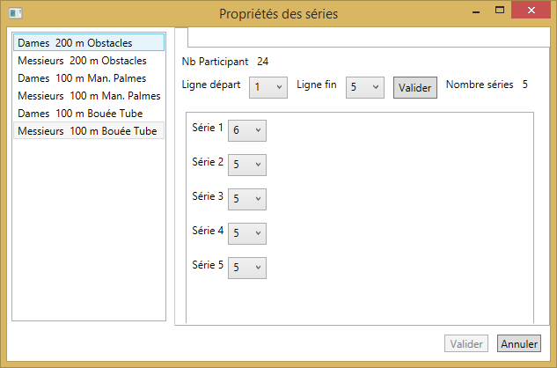
Figure 25. Propriétés des séries - total non valables
Une fois la fenêtre validée, la génération des séries et des documents associés s’exécute.

Les documents générés sont :
- Fiche chrono : disponible sous C:\Users\<user>\Documents\FFSSCompetition\<NomCompetition>\<Nom Reunion>\Chrono - <Nom Reunion>
- Programme de la réunion : disponible sous C:\Users\<user>\Documents\FFSSCompetition\<NomCompetition>\<Nom Reunion>\Program - <Nom Reunion>
Ils sont accessibles depuis le menu « Ouvrir documents »
Figure 26.Menu Ouvrir documents
Une fenêtre de sélection des fichiers excel générés s’ouvre et permet de sélectionner plusieurs fichiers relatifs à la réunion courante.
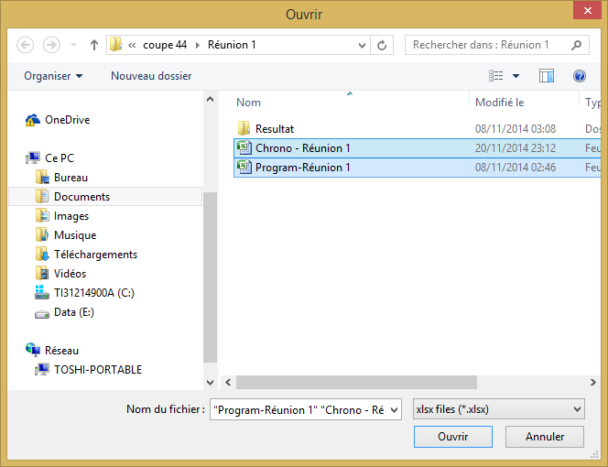
Figure 27. Sélection fichiers générés
Voici l’état de l’application une fois les séries générées.
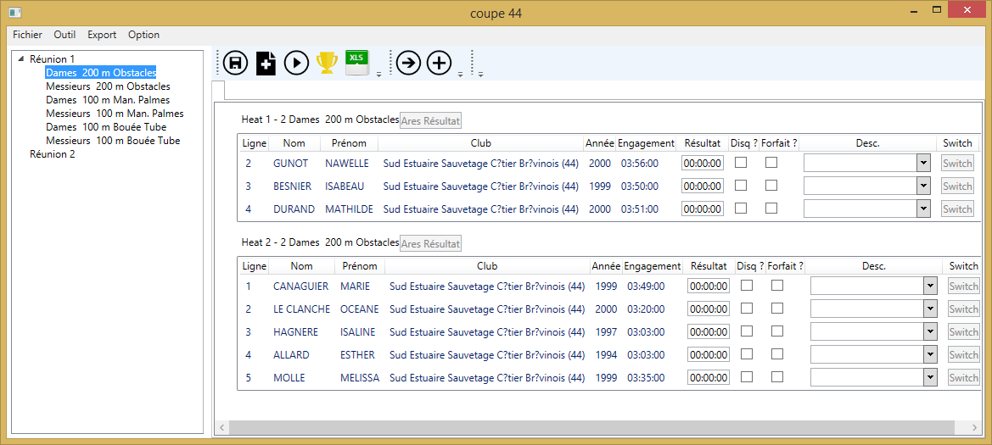
Figure 28. Application avec séries générées.

Saisie des temps
Il faut maintenant entrer les temps réalisés par les participants. N’oubliez d’enregistrer de temps en temps en cliquant sur l’icone « Enregistrer ».
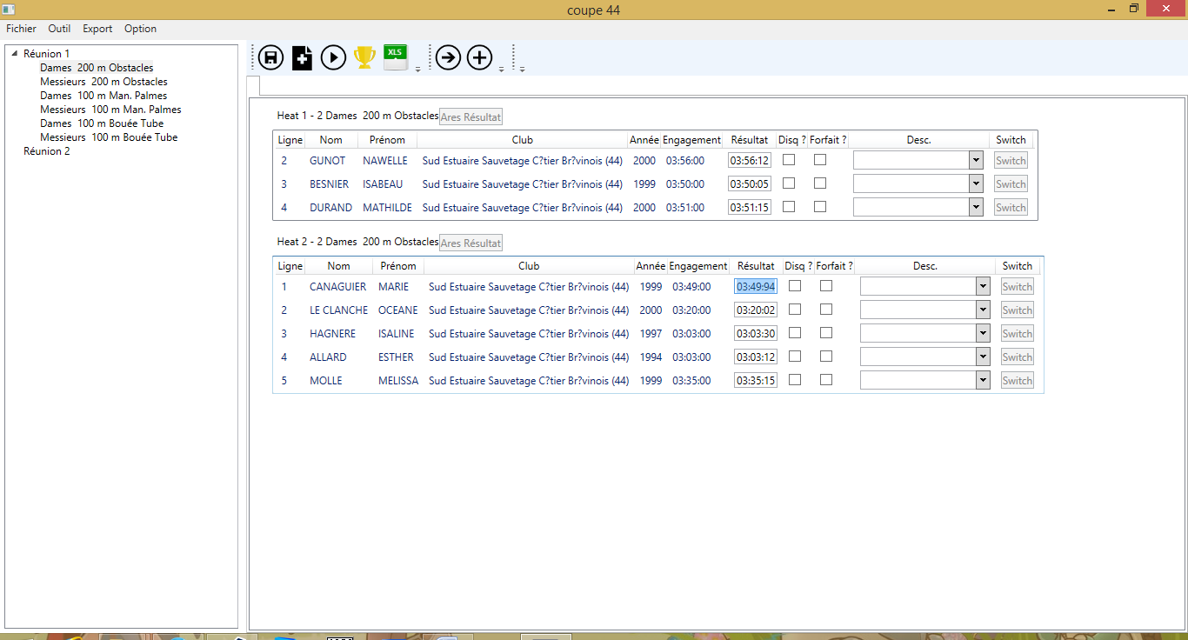
Figure 29. Enregistrement des temps

Disqualification
Pour marquer un participant comme disqualifié il suffit de cocher la case « Disq ? ». La raison de la disqualification peut être renseignée dans la zone de texte « Desc ».

Forfait
De la même manière un participant peut être marqué comme forfait en cochant la case « Forfait ? ». Cela voudra dire que le participant ne s’est pas présenté au départ. La zone de texte « Desc » peut également être utilisée pour apporter des informations complémentaires.

Résultats

Résultats d’une série.
Pour visualiser les résultats d’une série, il faut cliquer sur le menu en « Résultat »
Figure 30. Menu résultat d'une série

La fenêtre suivante apparaît :
B

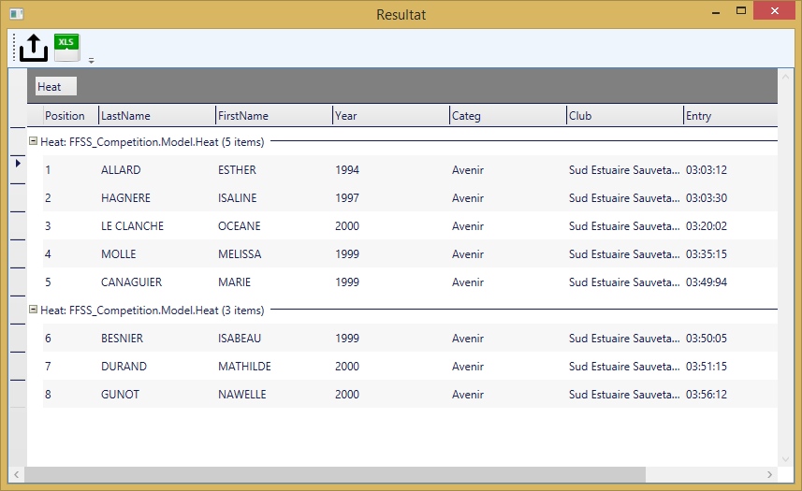
A

Figure 31.Fenêtre Résultats
A - Permet d’envoyer les résultats sur le site internet FFSS: Fonctionnalité disponible lorsque la mise à jour du site ffss.fr sera effective.
B - Permet de générer un export excel des résultats, disponible sous C:\Users\<user>\Documents\FFSSCompetition\<NomCompetition>/<Nom Reunion>/Resultat

Résultat par club
Pour visualiser les résultats par club, cliquez sur le menu « Outil->Editer Résultat->Par Club-> General »
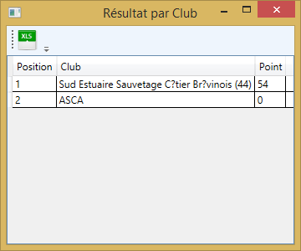
Figure 32.Résultat par club
Un export excel est disponible.

Résultat complet
Un export excel complet de la compétition est disponible sous « Export->Compétition complète »

Résultat par licencié
Un export excel complet de la compétition est disponible sous « Outil->Editer résultat->Résultat par licencié».

Ares

Configuration
Afin de permettre la communication avec Ares il faut configurer le logiciel de gestion de compétition. Pour cela il faut cliquer sur « Option->Propriétés » et sélectionner le menu Arès.
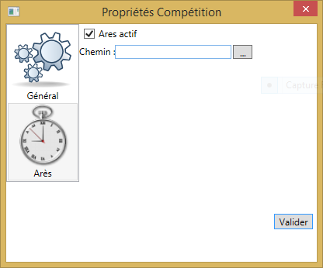
Figure 33. Activiation Ares

Génération des séries
La génération des séries s’effectue comme détaillé dans le chapitre 3.6.
Cependant lorsque Ares est actif il ne faut ajouter que 4 épreuves par réunion. 1 épreuve est par exemple : 50 m Man. (Messieurs et Dames), le 50m Man Pous et Moins (Messieurs et Dames) est une autre épreuve.
Une fois la génération des séries réalisée le dossier de la réunion comportant les fichiers nécessaires à Ares est disponible dans « ../Mes Documents/FFSSCompetition/<NomCompetition>/Ares ».
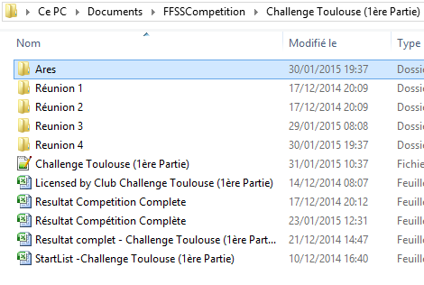
Figure 34.Répertoire Ares dans la compétition
Figure 35.Contenu répertoire Ares
Chacun de ces dossiers doit être utilisé par le système Ares (cf documentation Ares).

Récupération des résultats
Un fichier de résultat (LSTRSLT.txt) est généré par Ares lors de son fonctionnement. Afin de pouvoir communiquer avec le logiciel de compétition il faut indiquer ou se trouve ce fichier résultat. Pour ce faire il suffit d’indiquer le dossier contenant les dossiers copié précédemment dans les propriétés du logiciel de compétition.
Par exemple si les dossiers Reunion 3 et Reunion 4 on été déplacé dans « C:\ARESDB\DB1\Ares»ce chemin doit être indiqué comme ci-dessous.
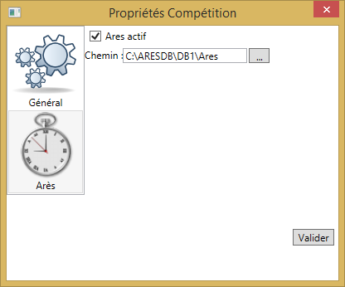
Figure 36. Chemin des résultats Ares
Le logiciel étant configuré on peut maintenant récupérer les résultats
Pour cela se placer au niveau de l’épreuve et cliquer sur le bouton « Ares Résulat » disponible sur chacune des séries.
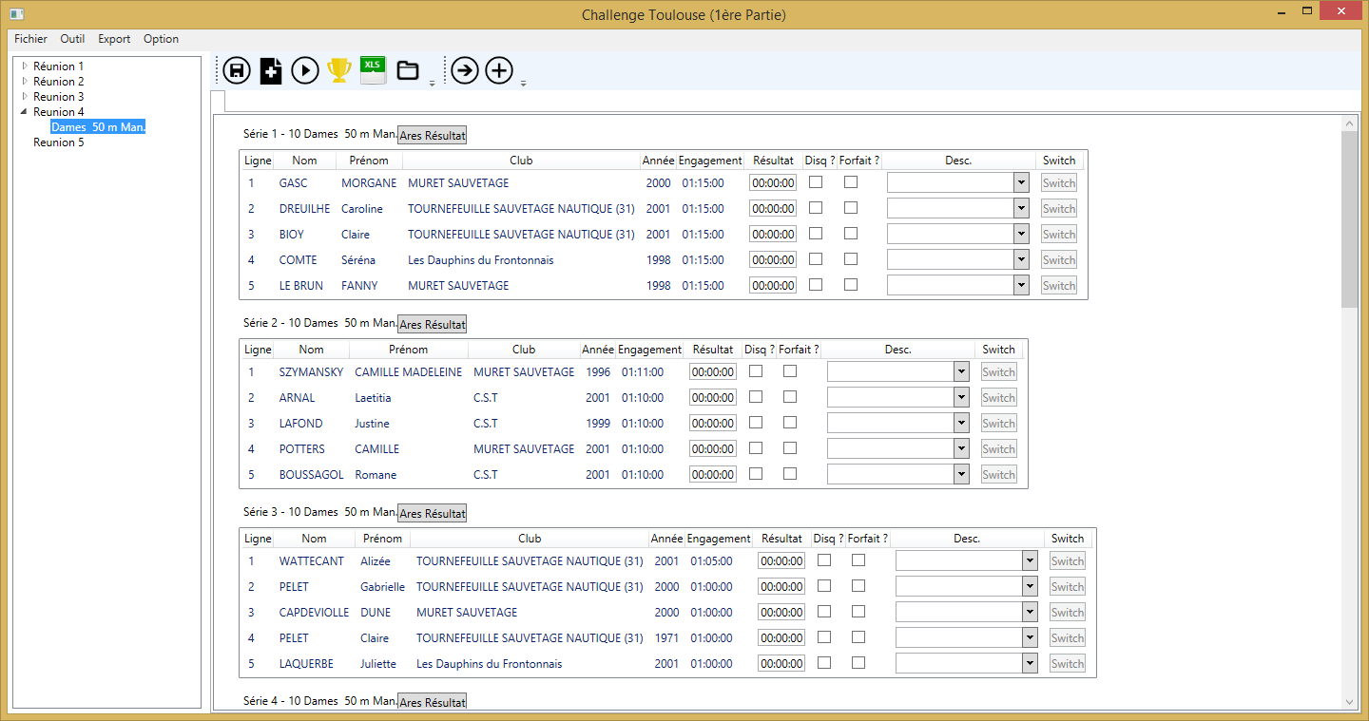
Figure 37. Visualisation du bouton Ares Résultat
Le reste du fonctionnement du logiciel reste le même.

Compétition côtière

Configuration compétition

Pour les compétitions côtières il faut configurer la compétition comme suit :
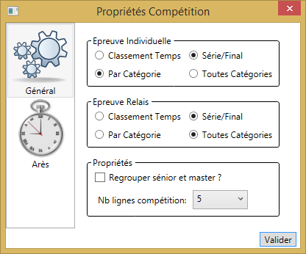
Figure 38.Compétition côtière configuration

Ajout d’épreuves
De la même manière que pour les compétitions eau plate, après avoir ajouter une réunion avec le type Côtier, il faut ajouter les épreuves.
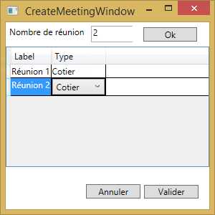
Figure 39. Création Réunion côtier
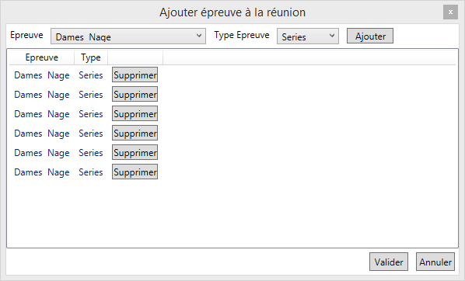
Figure 40.Ajout épreuves par catégories
Pour chacune des catégories de l’épreuve présentant des compétiteurs une ligne est ajoutée.

Génération séries

Figure 41. Génération des séries
Cliquez sur le bouton de génération des séries.
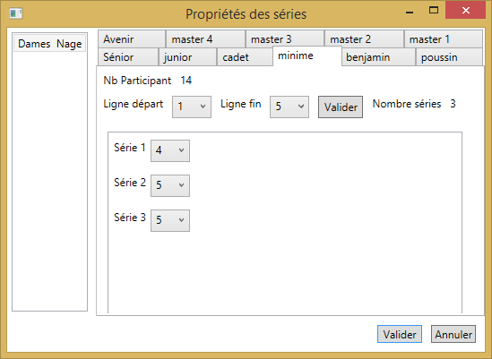
Figure 42. Détail configuration séries
Pour chacune des catégories, il faut définir les séries.
Une fois la génération des séries finis, 2 documents excel sont générés :
- 1 document pour l’affichage et le marshalling.
- 1 document pour le secrétariat à l’arrivée.
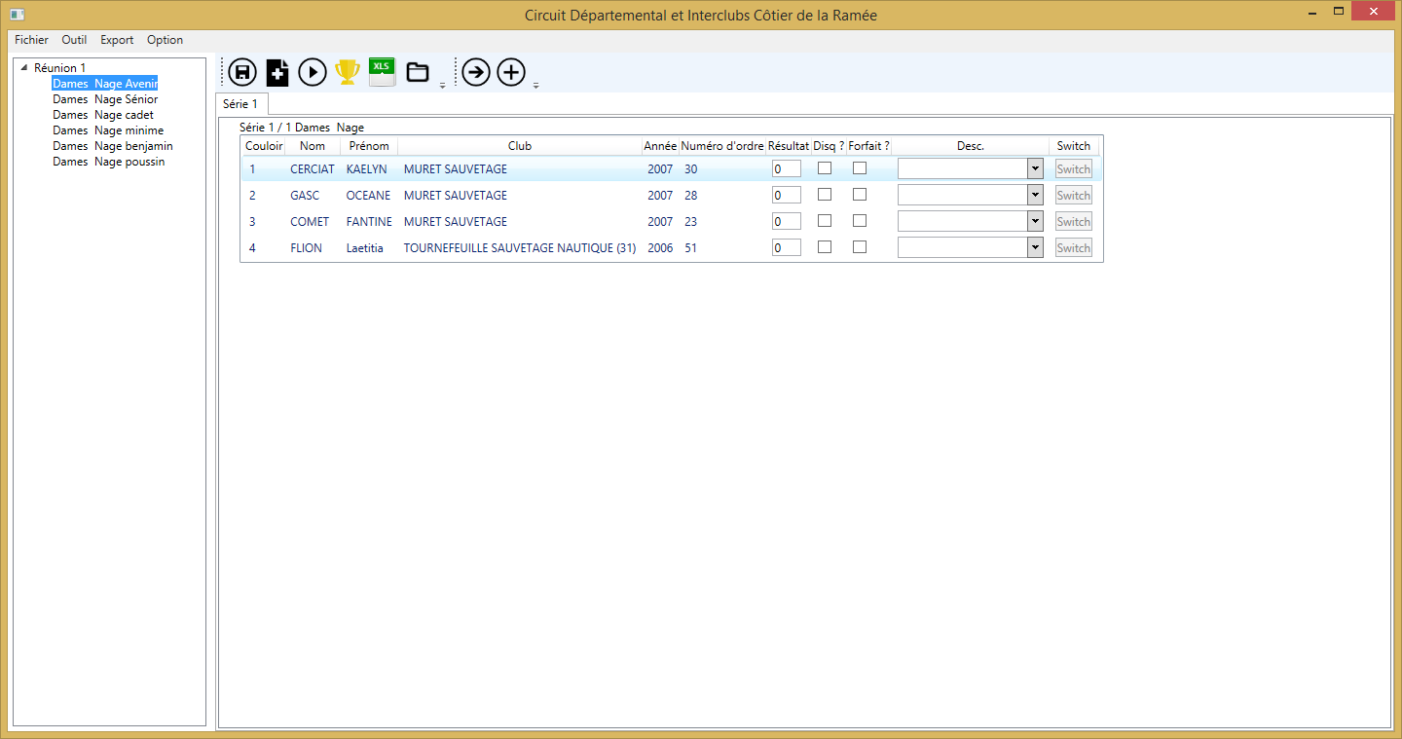
Figure 43. Résultat génération séries.

Génération du tour suivant

Séries

Figure 44. Génération du prochain tour
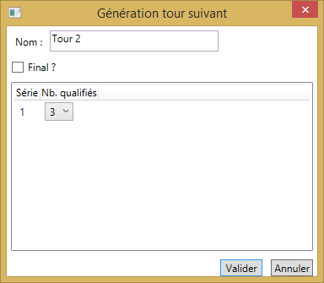
Figure 45.Sélection du nombre de participant
Cette fenêtre permet de sélectionner le nombre de personnes qui seront sélectionnées pour le prochain tour. Dans l’exemple ci-dessus les positions 1, 2, 3 accèderont au prochain tour.

Finales
De la même manière pour les finales cliquez sur la case à cocher « Final ? ».
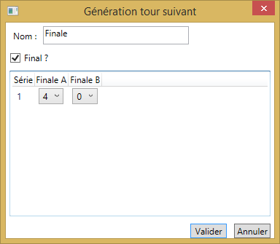
Figure 46. Sélection du nombre de participants en finales
Dans la colonne « Finale A » on définit les n premiers participant de la série 1 pour la finale A
Dans la colonne « Finale B » on définit les n participant suivant ceux qui ont été définis pour la colonne « Finale A » de la série 1 pour la finale B.
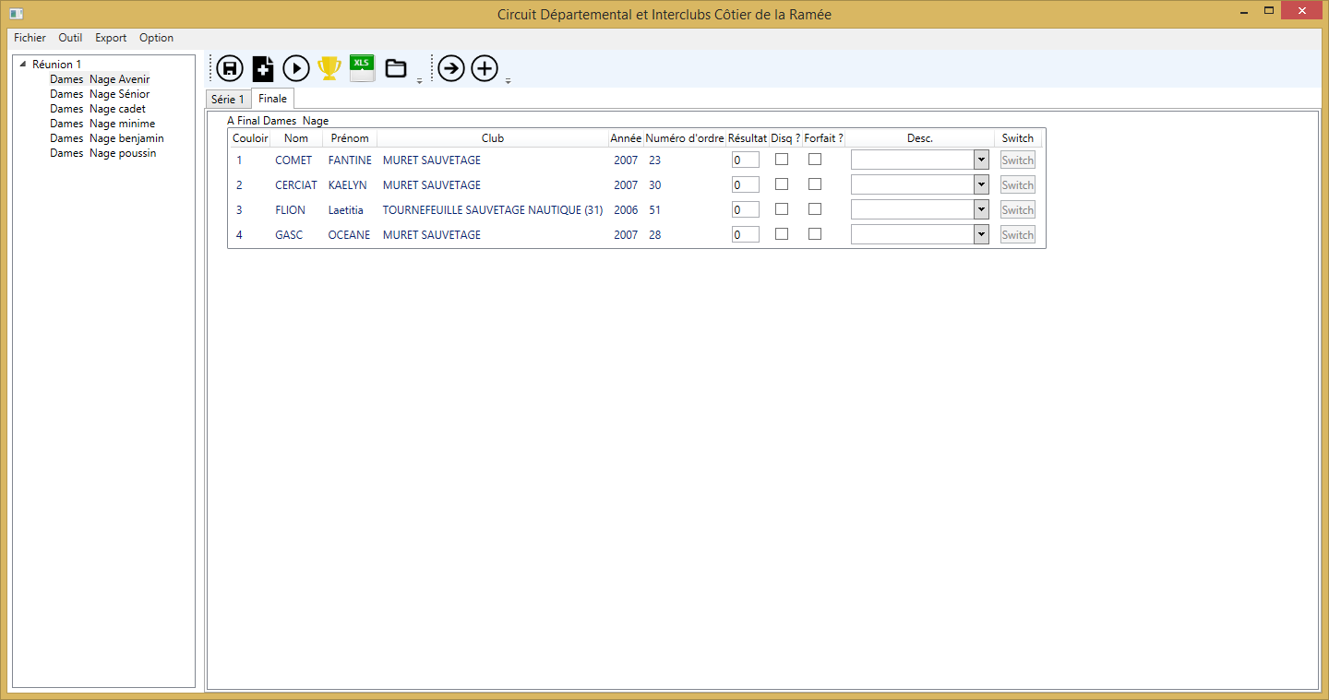
Figure 47.Génération finale

Une fois la génération des finales finis, 2 documents excel sont générés :
- 1 document pour l’affichage et le marshalling.
- 1 document pour le secrétariat à l’arrivée.

